**Informe**

**Diseño Lógico y Físico**

**Sistema para Oficina de Partes**

Subdepartamento de Tecnologías de la Información

Ingeniero Marcelo Cancino Pizarro

Chillán, 19 de Junio del 2015

**Capítulo 1: Casos de Uso**

La finalidad de este capítulo es poder diagramar la interacción que tienen cada Actor con los diferentes procesos (funcionalidades) que compondrán el Sistema Informático.

Para interpretar adecuadamente cada diagrama, debe entenderse que la unión entre un objeto y otro que indica “extends” en medio corresponde a un proceso que puede o no ser utilizado; así también, la unión entre un objeto y otro que indica “uses” en medio corresponde a un proceso que debe ser utilizado.

La referencia utilizada, de los números, en cada proceso incorporado a los diagramas, corresponde a los descritos en Documento “Informe Levantamiento de Requerimientos Sistema para Oficina de Partes”.

* 1. **Caso de Uso para Auditor**

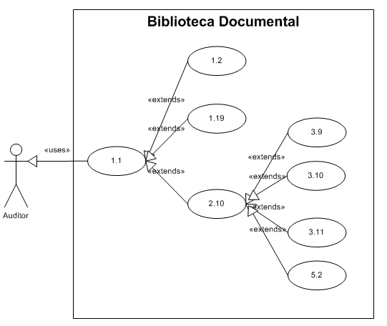

Diagrama Número 1

* 1. **Caso de Uso para Administrador**

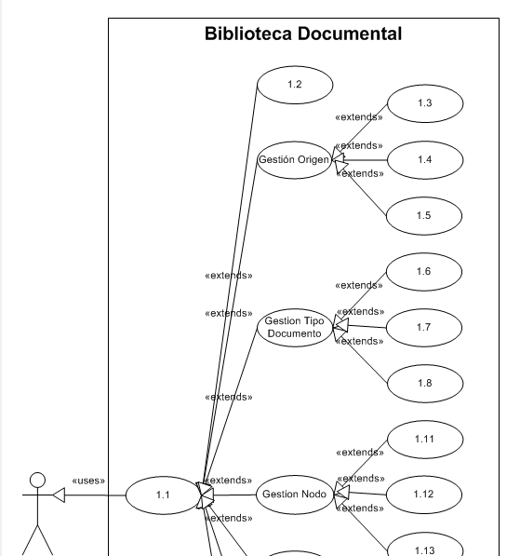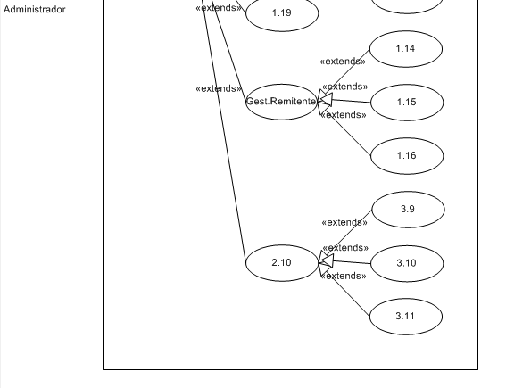

Diagrama Número 2

* 1. **Casos de Uso para Ingresador**

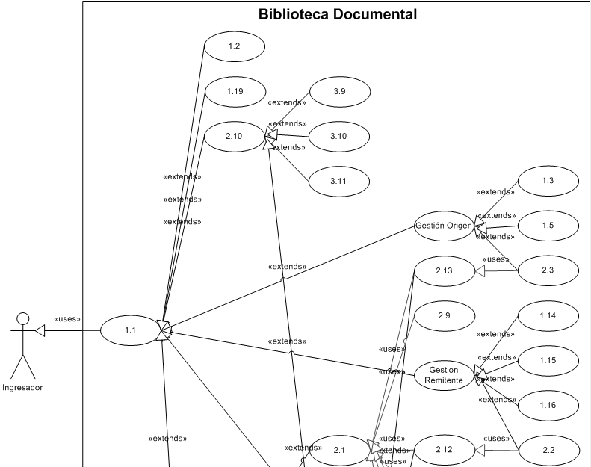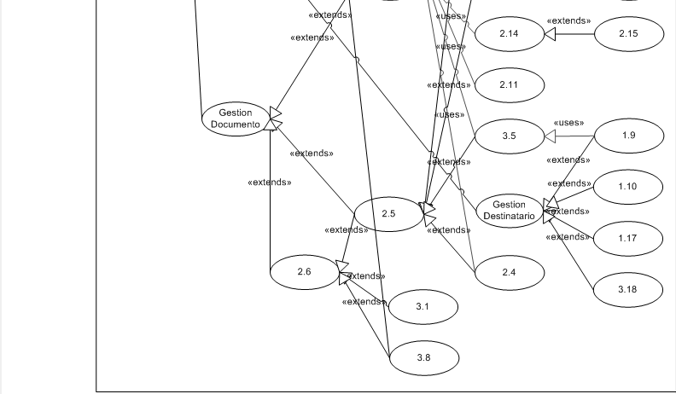

Diagrama Número 3

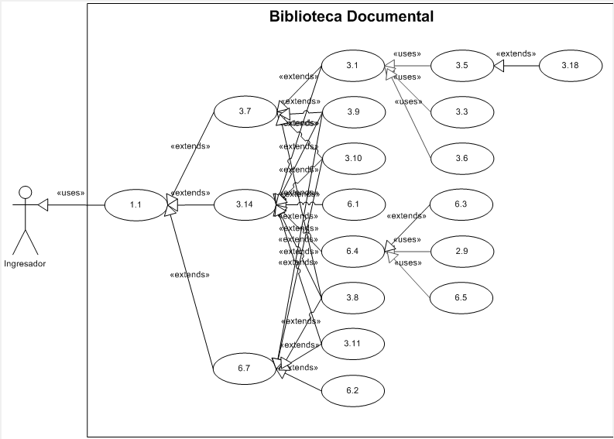

Diagrama Número 4

* 1. **Casos de Uso para Derivador**

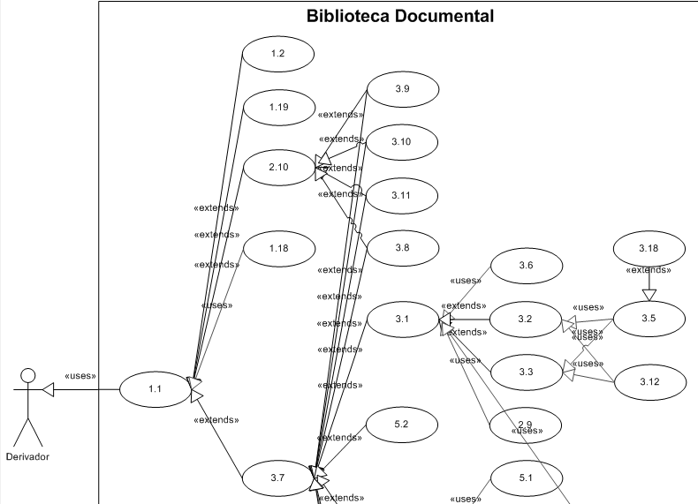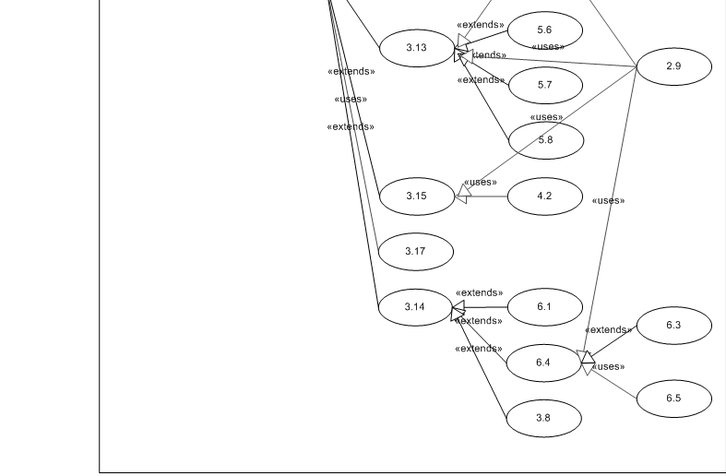

Diagrama Número 5

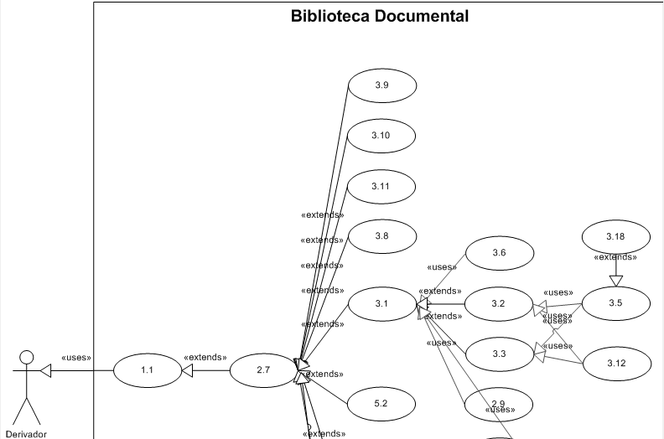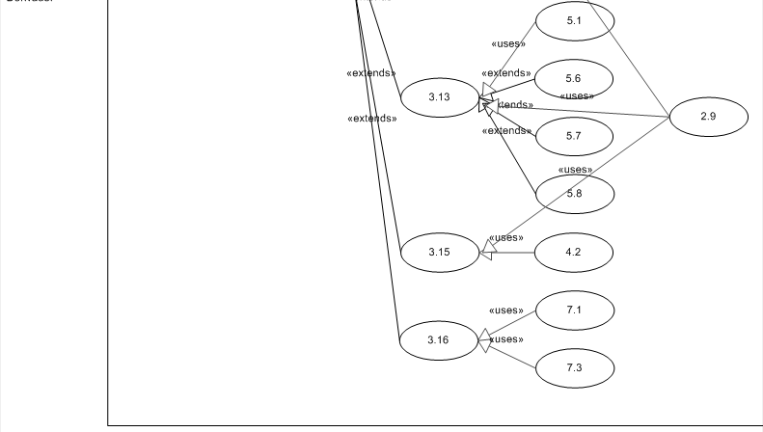

Diagrama Número 6

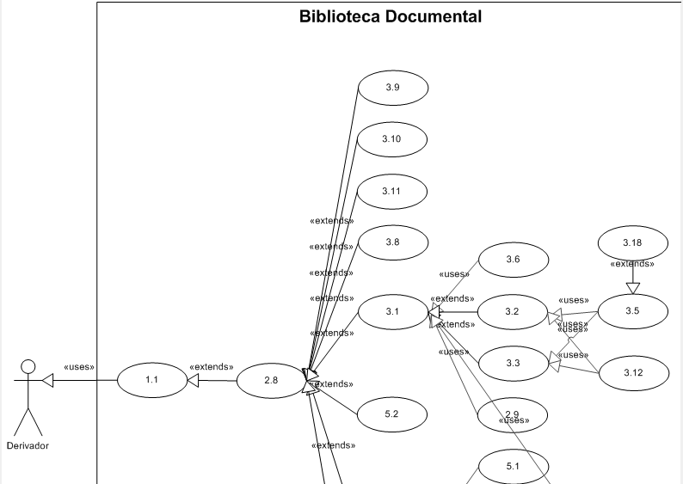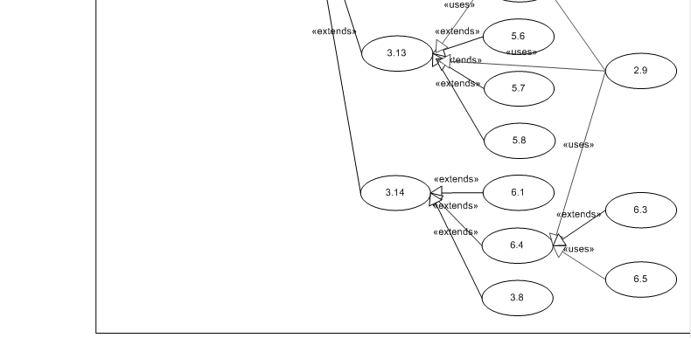

Diagrama Número 7

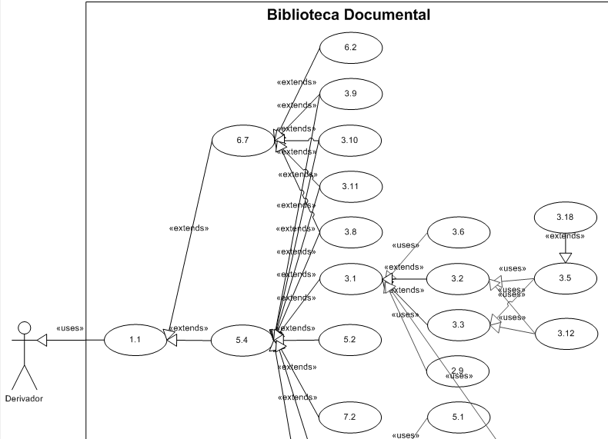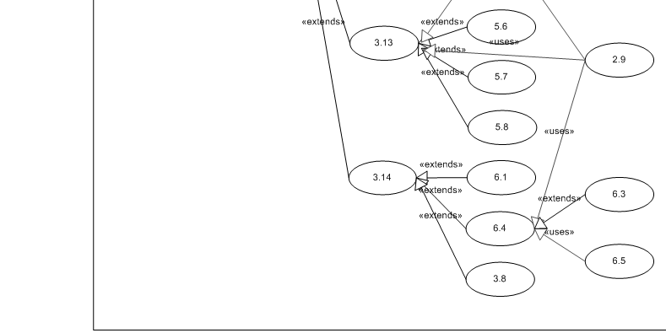

Diagrama Número 8

**Capítulo 2: Diagrama de Estado**

La finalidad de este capítulo es poder diagramar los estados por los cuales pasa un objeto e indicar que acciones que permiten el paso de uno a otro.

**2.1 Estado Documento según Derivador-Destinatario**

Este Rol dentro del Sistema está pensado para responsabilizarse del ingreso y mantención de aquellos parámetros comunes que son utilizados por todos los actores del Sistema y que regulará la escalabilidad de nodos en el Sistema.

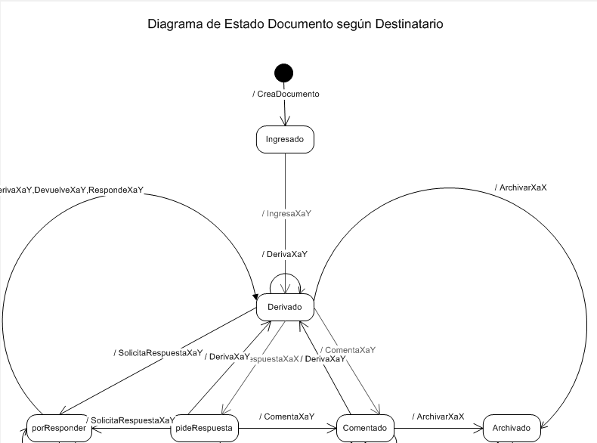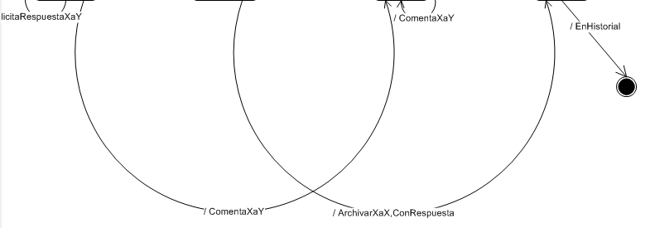

Diagrama Número 9

Para comprender adecuadamente el diagrama a continuación se describe la nomenclatura utilizada:

* CreaDocumento : (Proceso 2.1) : Se creó un Documento nuevo.
* IngresaXaY : (Proceso 3.1) : Se Deriva un Documento desde el Ingresador a un(os) Destinatario(s).
* DerivaXaY : (Proceso 3.1) : Se Deriva un Documento desde el Derivador a un(os) Destinatario(s).
* DevuelveXaY : (Proceso 3.15) : Se Devuelve un Documento desde el Destinatario al Derivador.
* RespondeXaY : (Proceso 3.16) : Se Traslada un Documento desde el listado de Documentos que debe responder al listado de Documentos Recibidos.
* SolicitaRespuestaXaY : (Proceso 3.2) : Se Deriva un Documento desde el Derivador a un(os) Destinatario(s) entrando al listado de Documentos que debe responder del Destinatario y al listado pendiente de Respuesta del Derivador.
* ComentaXaY : (Proceso 3.13) : Se Marca un Documento desde el Derivador a un(os) Destinatario(s) como comentado, pasando desde el listado de Recibidos o Archivados al listado de Comentados del Destinatario.
* ArchivarXaX : (Proceso 3.14) : Se Almacena un Documento desde los listados de Recibidos, Comentados o pendiente de Respuesta al Listado de Archivados
* ConRespuesta : Condición de Validación, se puede Almacenar sólo si el Documento tiene la respuesta requerida asociada
* EnHistorial : En estado Archivado

**Capítulo 3: Estructura de Datos**

La finalidad de este capítulo es documentar lógicamente como se estructurarán y organizarán los datos.

**3.1 Diagrama Modelo Entidad Relación**

La finalidad es poder diagramar como se relacionarán los conjuntos de datos que requiere almacenar el Sistema. Es así, que la forma gráfica de este diagrama se presenta a continuación:

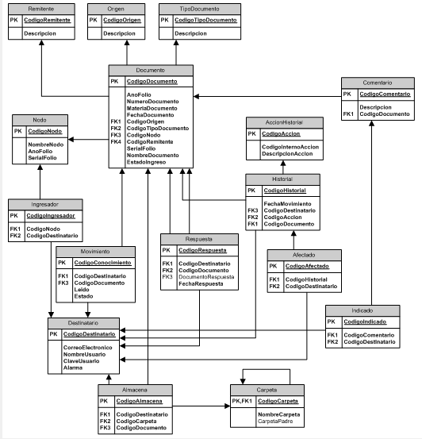

Diagrama Número 10

Cada recuadro representa un conjunto de datos, en el cual se puede observar la Clave Principal (PK) con la cual se reconocerá en forma única cada registro, los datos que se encuentran almacenados en otros conjuntos de datos y que se requiere saber cómo acceder a ellos, lo cual se logra a través de las claves foráneas (FK#) y los datos propiamente tal asociados al conjunto de datos.

Las líneas representan la relación entre un conjunto de datos y otro, y a través de la flecha se indica desde dónde se extrae datos. Es decir, si la flecha va desde DOCUMENTO hacia ORIGEN, quiere decir que el conjunto de datos DOCUMENTO utiliza datos contenidos en el conjunto de datos ORIGEN.

Para comprender de mejor forma cada conjunto de datos, a continuación pasaremos a describir tanto el conjunto como cada dato contenido en él.

**3.2 Conjunto de Datos ‘Remitente’**

Este conjunto de datos almacenará todos los registros que corresponden a las personas que aparecen en los documentos como el responsable de la firma de ellos.



**3.3 Conjunto de Datos ‘Origen’**

Este conjunto de datos almacenará todos los registros que corresponden a la institución desde donde proviene el documento.



**3.4 Conjunto de Datos ‘TipoDocumento’**

Este conjunto de datos almacenará todos los registros que permiten tipificar y/o clasificar un documento.



**3.5 Conjunto de Datos ‘Nodo’**

Este conjunto de datos almacenará todos los registros que representan las diferentes oficinas de partes que podrán habilitarse en el Sistema con la finalidad de que puedan varios establecimientos (unidades) utilizarlo sin interferir uno con otro..



**3.6 Conjunto de Datos ‘Documento’**

Este conjunto de datos almacenará todos los registros que representan en forma única cada documento recibido (o emitido) por el Nodo.

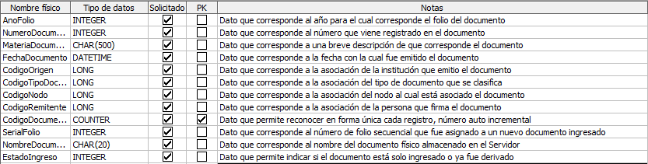

**3.7 Conjunto de Datos ‘Comentario’**

Este conjunto de datos almacenará todos los registros que corresponden a un Comentario u Observación realizada a un Documento.



**3.8 Conjunto de Datos ‘Historial’**

Este conjunto de datos almacenará todos los registros que corresponden a la traza de cada documento lo cual permitirá realizar una auditoría y/o disponer de información en el tiempo de los estados del documento.

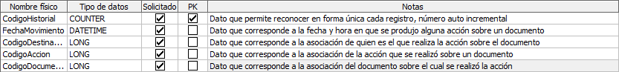

**3.9 Conjunto de Datos ‘AccionHistorial’**

Este conjunto de datos almacenará los registros que representan las diferentes acciones que ocurren con un documento, a saber Ingresa, Deriva, Responsabiliza, Devuelve, Comenta, Archiva y Responde.



**3.10 Conjunto de Datos ‘Ingresador’**

Este conjunto de datos almacenará todos los registros que corresponden a la asociación de funcionarios con los nodos como responsable del ingreso de documentación.



**3.11 Conjunto de Datos ‘Movimiento’**

Este conjunto de datos almacenará todos los registros que corresponden a la situación en la que se encuentra un documento en relación al funcionario en cuestión, las situaciones en las que se puede encontrar son Recibido, Pendiente, Por Responder, Comentado y Archivado.

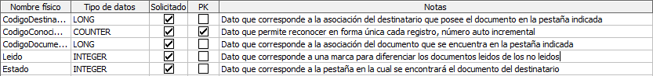

**3.12 Conjunto de Datos ‘Respuesta’**

Este conjunto de datos almacenará todos los registros que corresponden a los antecedentes asociados a la respuesta que se haya generado para algún documento en cuestión.

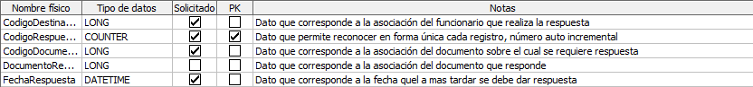

**3.13 Conjunto de Datos ‘Destinatario’**

Este conjunto de datos almacenará todos los registros que corresponden a un funcionario al cual se le ha puesto en conocimiento o responsabilizado de la respuesta o ingreso de un documento.

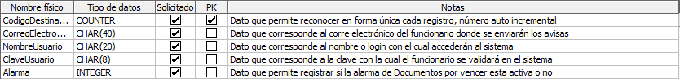

**3.14 Conjunto de Datos ‘Afectado’**

Este conjunto de datos almacenará todos los registros que corresponden a los funcionarios que se vieron impactados con la realización de alguna acción sobre un documento.



**3.15 Conjunto de Datos ‘Indicado’**

Este conjunto de datos almacenará todos los registros que corresponden a los funcionarios que se vieron impactados con la realización de un comentario sobre un documento.



**3.16 Conjunto de Datos ‘Almacena’**

Este conjunto de datos almacenará todos los registros que permiten asociar o indicar en que carpeta del usuario será almacenado el documento.



**3.17 Conjunto de Datos ‘Carpeta’**

Este conjunto de datos almacenará todos los registros que corresponden los nombres de las carpetas y subcarpetas que cada destinatario podrá crear para organizar los documentos que desee archivar.



**Capítulo 4: Diagramas de Actividad**

La finalidad de este capítulo es documentar, a través de diagramas, los pasos que están involucrados dentro de cada proceso.

**4.1 Diagrama Proceso 1.1**

El proceso de login busca identificar en forma única al usuario que está entrando al sistema y así disponibilizar las funcionalidades para lo cual está autorizado.

Los pasos asociados a este proceso se grafican a continuación:

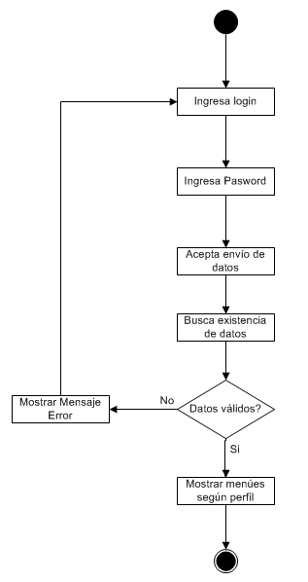

Diagrama Número 11

**4.2 Diagrama Proceso 1.2**

El proceso de Cierre de Sesión permite salir del sistema en forma segura y con ello no permitir que un tercero pueda mal utilizarlo.

Los pasos asociados a este proceso se grafican a continuación:

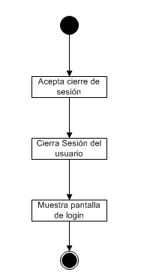

Diagrama Número 12

**4.3 Diagrama Proceso 1.3**

El proceso Ingreso Datos de Origen permite que el usuario ingrese el nombre de la institución desde donde se recibirán Documentos, validar que dicho dato sea correcto y almacenar los datos en la Base de Datos.

Los pasos asociados a este proceso se grafican a continuación:

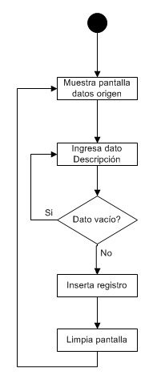

Diagrama Número 13

**4.4 Diagrama Proceso 1.4**

El proceso Modificación Datos de Origen permite que el usuario modifique el nombre de una institución ya existente, podrá seleccionar la institución a modificar desde un listado de todas las instituciones ya ingresadas, validar que dicho dato sea correcto y actualizar los datos en la Base de Datos.

Los pasos asociados a este proceso se grafican a continuación:

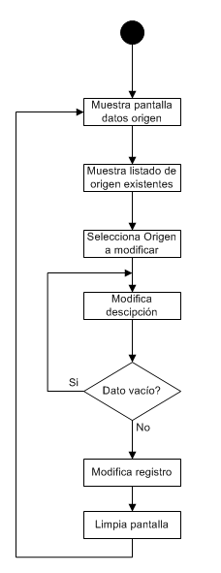

Diagrama Número 14

**4.5 Diagrama Proceso 1.5**

El proceso de Inactivación Datos de Origen permite que el usuario marque como no disponible el nombre de una institución ya existente, podrá seleccionar la institución a inactivar desde un listado de todas las instituciones ya ingresadas, validar que la acción a realizar sea la que se desea ejecutar, y actualizar los datos en la Base de Datos.

Los pasos asociados a este proceso se grafican a continuación:

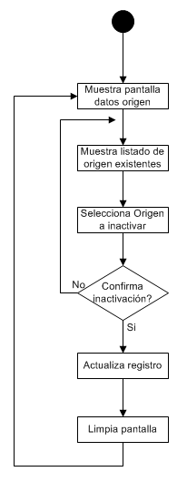

Diagrama Número 15

**4.6 Diagrama Proceso 1.6**

El proceso Ingreso Datos de Tipo de Documento permite que el usuario ingrese el nombre de la clasificación de Documentos, validar que dicho dato sea correcto y almacenar los datos en la Base de Datos.

Los pasos asociados a este proceso se grafican a continuación:

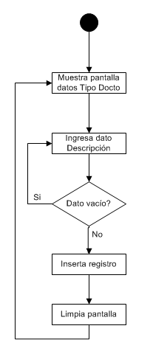

Diagrama Número 16

**4.7 Diagrama Proceso 1.7**

El proceso Modificación Datos de Tipo de Documentos permite que el usuario modifique el nombre de una clasificación ya existente, podrá seleccionar el Tipo de Documento a modificar desde un listado de todos los elementos ya ingresados, validar que dicho dato sea correcto y actualizar los datos en la Base de Datos.

Los pasos asociados a este proceso se grafican a continuación:

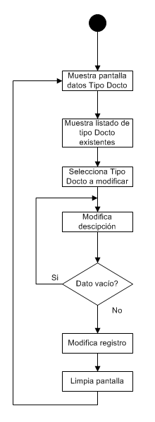

Diagrama Número 17

**4.8 Diagrama Proceso 1.8**

El proceso de Inactivación de Tipos de Documentos permite que el usuario marque como no disponible una clasificación ya existente, podrá seleccionar el Tipo de Documento a inactivar desde un listado de todas los elementos ya ingresados, validar que la acción a realizar sea la que se desea ejecutar, y actualizar los datos en la Base de Datos.

Los pasos asociados a este proceso se grafican a continuación:

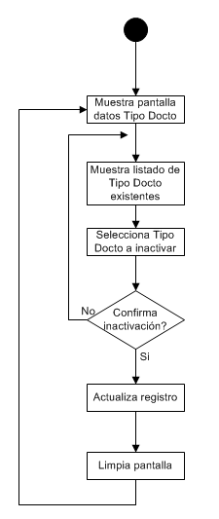

Diagrama Número 18

**4.9 Diagrama Proceso 1.9**

Este proceso está implícito (es parte) de los procesos de Modificación e Inactivación de destinatarios y sólo consiste en la extracción desde la Base de Datos de los registros de Destinatarios y desplegarlos en un objeto lista para que puedan ser manipulados según la acción deseada.

Debido a lo anterior no se graficarán las actividades asociadas al proceso.

**4.10 Diagrama Proceso 1.10**

El proceso de Inactivación de Destinatarios permite que el usuario marque como no disponible una Usuario ya existente, podrá seleccionar el Destinatario a inactivar desde un listado de todas los usuarios ya ingresados, validar que la acción a realizar sea la que se desea ejecutar, y actualizar los datos en la Base de Datos.

Los pasos asociados a este proceso se grafican a continuación:

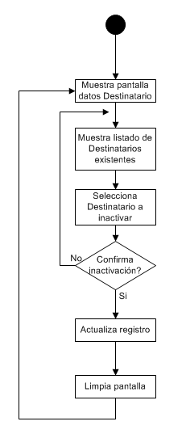

Diagrama Número 19

**4.11 Diagrama Proceso 1.11**

El proceso Ingreso Datos de Nodo permite que el Administrador ingrese el nombre de un establecimiento o Unidad de trabajo que gestionará un flujo independiente de los documentos a través del Sistema, validar que dicho dato sea correcto y almacenar los datos en la Base de Datos.

Los pasos asociados a este proceso se grafican a continuación:

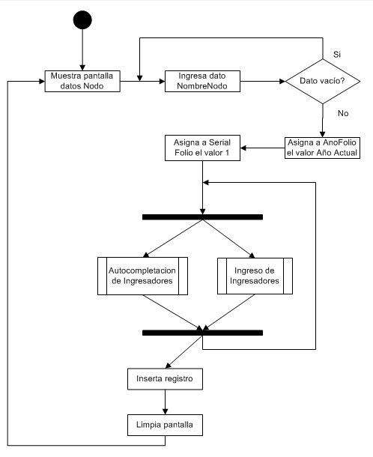

Diagrama Número 20

**4.12 Diagrama Proceso 1.12**

El proceso Modificación Datos de Nodo permite que el usuario modifique el nombre de una entidad oficina de partes existente, podrá seleccionar el Nodo a modificar desde un listado de todos los elementos ya ingresados, validar que dicho dato sea correcto y actualizar los datos en la Base de Datos.

Los pasos asociados a este proceso se grafican a continuación:

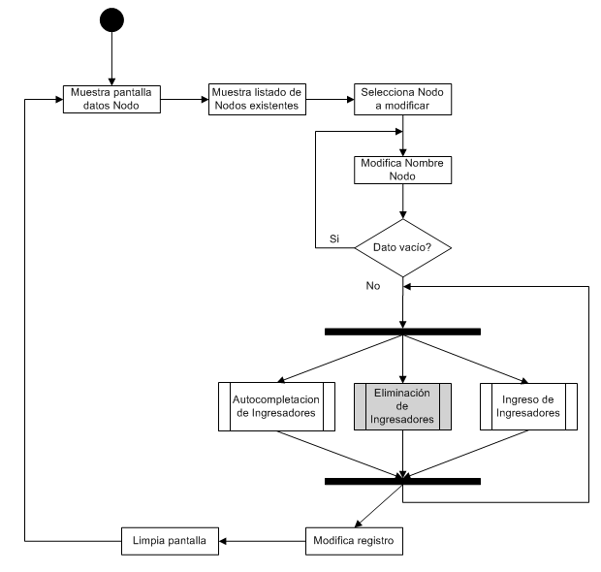

Diagrama Número 21

**4.13 Diagrama Proceso 1.13**

El proceso de Inactivación de Nodos permite que el usuario marque como no disponible un establecimiento o unidad ya existente (oficina de partes o secretaría), podrá seleccionar el Nodo a inactivar desde un listado de todos los elementos ya ingresados, validar que la acción a realizar sea la que se desea ejecutar, y actualizar los datos en la Base de Datos.

Los pasos asociados a este proceso se grafican a continuación:

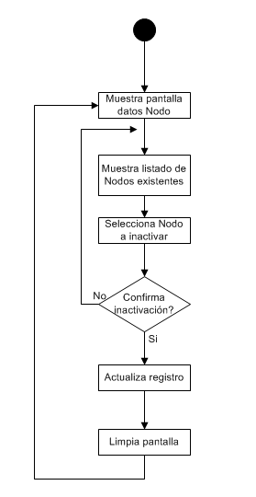

Diagrama Número 22

**4.14 Diagrama Proceso 1.14**

El proceso Ingreso Datos de Remitente permite que el usuario ingrese el nombre de la persona que firma Documentos, validar que dicho dato sea correcto y almacenar los datos en la Base de Datos.

Los pasos asociados a este proceso se grafican a continuación:

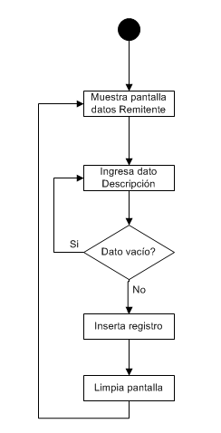

Diagrama Número 23

**4.15 Diagrama Proceso 1.15**

El proceso Modificación Datos de Remitente permite que el usuario modifique el nombre de una persona firmante ya existente, podrá seleccionar el Remitente a modificar desde un listado de todos los ya ingresados, validar que dicho dato sea correcto y actualizar los datos en la Base de Datos.

Los pasos asociados a este proceso se grafican a continuación:

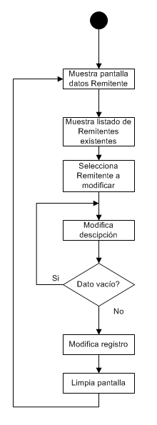

Diagrama Número 24

**4.16 Diagrama Proceso 1.16**

El proceso de Inactivación de Remitentes permite que el usuario marque como no disponible una persona firmante ya existente, podrá seleccionar el Remitente a inactivar desde un listado de todos los ya ingresados, validar que la acción a realizar sea la que se desea ejecutar, y actualizar los datos en la Base de Datos.

Los pasos asociados a este proceso se grafican a continuación:

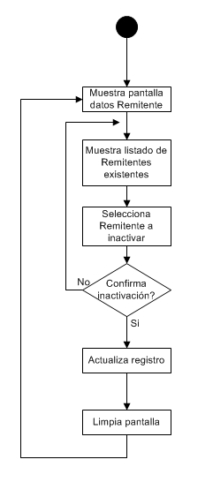

Diagrama Número 25

**4.17 Diagrama Proceso 1.17**

El proceso Modificación Datos de Destinatario permite que el administrador modifique algunos o todos los antecedentes de un Usuario del Sistema ya existente, podrá seleccionar el Destinatario a modificar desde un listado de todos los ya registrados por los usuarios, modificar el correo electrónico, la clave en caso que el usuario la haya olvidado y/o la activación o desactivación de la alarma para los Documentos pendientes de respuesta y actualizar los datos en la Base de Datos.

Los pasos asociados a este proceso se grafican a continuación:

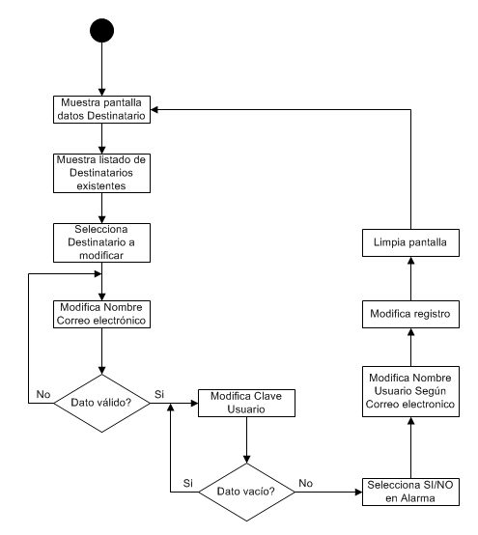

Diagrama Número 26

**4.18 Diagrama Proceso 1.18**

El proceso Emisión de Alarma permite que cualquier usuario Derivador pueda obtener un aviso de los documentos pendientes y el tiempo que resta para dar respuesta por parte de otro usuario según su indicación y siempre y cuando tenga activa la opción de alarma activa.

Los pasos asociados a este proceso se grafican a continuación:

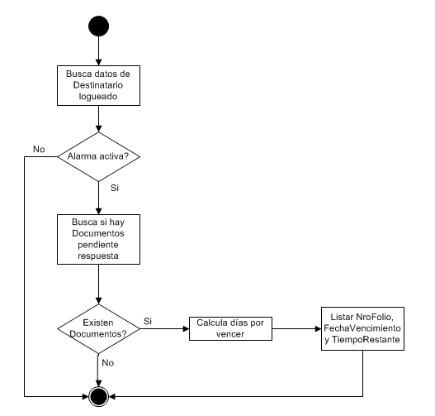

Diagrama Número 27

**4.19 Diagrama Proceso 1.19**

El proceso Actualización Datos de Destinatario permitirá que cualquier Usuario modifique algunos de los antecedentes propios tales como la clave de acceso y/o la activación o desactivación de la alarma para los Documentos pendientes de respuesta y con ello actualizar su perfil en la Base de Datos.

Los pasos asociados a este proceso se grafican a continuación:

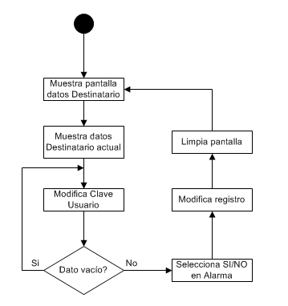

Diagrama Número 28

**4.20 Diagrama Proceso 2.1**

**4.21 Diagrama Proceso 2.2**

**4.22 Diagrama Proceso 2.3**

**4.23 Diagrama Proceso 2.4**

**4.24 Diagrama Proceso 2.5**

**4.25 Diagrama Proceso 2.6**

**4.26 Diagrama Proceso 2.7**

**4.27 Diagrama Proceso 2.8**

**4.28 Diagrama Proceso 2.9**

**4.29 Diagrama Proceso 2.10**

**4.30 Diagrama Proceso 2.11**

**4.31 Diagrama Proceso 2.12**

**4.32 Diagrama Proceso 2.13**

**4.33 Diagrama Proceso 2.14**

**4.34 Diagrama Proceso 2.15**

**4.35 Diagrama Proceso 3.1**

**4.36Diagrama Proceso 3.2**

**4.37 Diagrama Proceso 3.3**

**4.38 Diagrama Proceso 3.5**

**4.39 Diagrama Proceso 3.6**

**4.40 Diagrama Proceso 3.7**

**4.41 Diagrama Proceso 3.8**

**4.42 Diagrama Proceso 3.9**

**4.43 Diagrama Proceso 3.10**

**4.44 Diagrama Proceso 3.11**

**4.45 Diagrama Proceso 3.12**

**4.46 Diagrama Proceso 3.13**

**4.47 Diagrama Proceso 3.14**

**4.48 Diagrama Proceso 3.15**

**4.49 Diagrama Proceso 3.16**

**4.50 Diagrama Proceso 3.17**

**4.51 Diagrama Proceso 3.18**

**4.52 Diagrama Proceso 3.20**

**4.53 Diagrama Proceso 4.2**

**4.54 Diagrama Proceso 5.1**

**4.55 Diagrama Proceso 5.2**

**4.56 Diagrama Proceso 5.4**

**4.57 Diagrama Proceso 5.6**

**4.58 Diagrama Proceso 5.7**

**4.59 Diagrama Proceso 5.8**

**4.60 Diagrama Proceso 6.1**

**4.61 Diagrama Proceso 6.2**

**4.62 Diagrama Proceso 6.3**

**4.63 Diagrama Proceso 6.4**

**4.64 Diagrama Proceso 6.5**

**4.65 Diagrama Proceso 6.7**

**4.66 Diagrama Proceso 7.1**

**4.67 Diagrama Proceso 7.2**

**4.68 Diagrama Proceso 7.3**

**4.69 Diagrama Proceso Eliminación de Ingresadores**

**Capítulo 5: Diagrama de Arquitectura**

La finalidad de este capítulo es documentar, a través de un diagrama, como sería la conectividad de los diferentes componentes propuestos para la implementación del Proyecto. Es así como el diagrama arquitectónico diseñado es el siguiente:

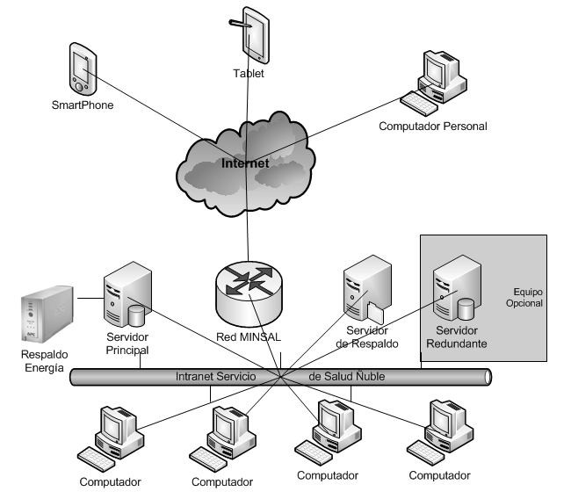

Diagrama Número 28

**Capítulo 6: Layouts de Pantalla**

La finalidad de este capítulo es esquematizar como debieran verse las diferentes pantallas que dispondrá el sistema, sin ser esto el diseño definitivo, sino que más bien una referencia para poder imaginarse como será el acceso a las funcionalidades y la navegación a través de éste.

El siguiente layout es la pantalla principal del sistema, en la cual para acceder al resto de las funcionalidades debe necesariamente validarse como usuario, ingresando su nombre de usuario y clave. Esta pantalla aparecerá cuando se ingresa por primera vez al sistema y cuando se ha cerrado sesión.

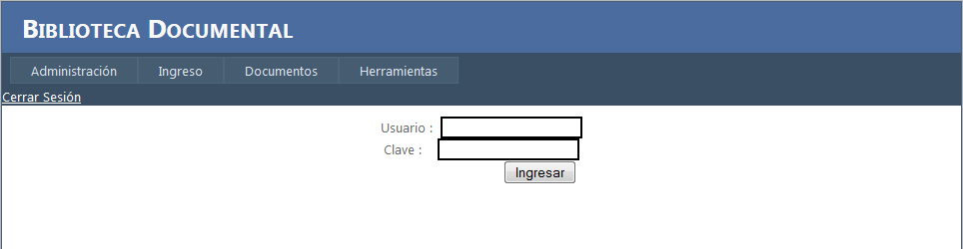

Layout Número 1

El siguiente layout muestra los contenidos del menú ‘Administración’ desde el cual se podrá acceder a las funcionalidades relacionadas con la mantención de los objetos Nodo, Tipo de Documento, Origen, Remitente y Funcionario (estarán todos los antecedentes de los usuarios del sistema accesibles a través de esta opción).

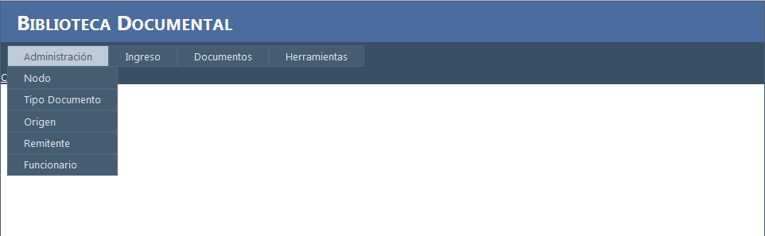

Layout Número 2.1

El siguiente layout muestra los contenidos del menú ‘Ingreso’ desde el cual se podrá acceder a las funcionalidades relacionadas con el ingreso de los documentos que se recepcionan (opción Documento) y la mantención y distribución de ellos (opción Pendientes).

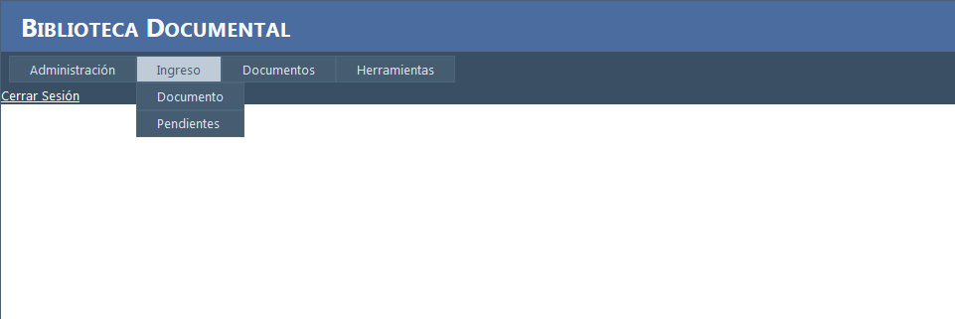

Layout Número 2.2

En el layout anterior también se puede visualizar sobre el menú la opción ‘Documentos’ la cual permitirá acceder a las funcionalidades propiamente tal que se realizan sobre los Documentos ya derivados. Dicha opción será la que principalmente utilizarán los usuarios Derivadoes.

El siguiente layout muestra los contenidos del menú ‘Herramientas desde el cual se podrá acceder a las funcionalidades relacionadas con el cambio de clave, habilitación/deshabilitación de alarma y visualización del historial de Documentos.

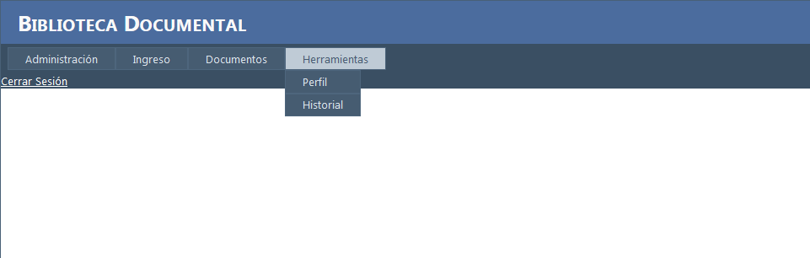

Layout Número 2.3

El siguiente layout muestra la pantalla que verá el Administrador para acceder a las funcionalidades de creación, actualización e inactivación de Nodos.

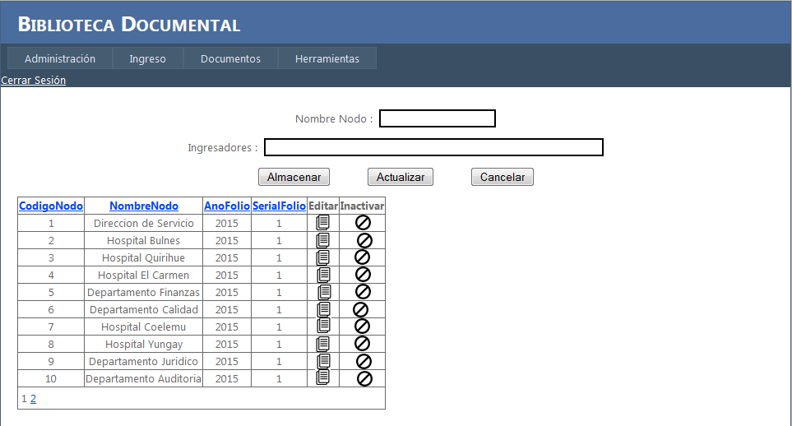

Layout Número 3